KHỞI ĐỘNG

TRÒ CHƠI: “Hiểu ý đồng đội”. HS bóc các loại củ quả miêu tả cho bạn đoán.
VÀO BÀI
Nhà Trần đi vào lịch sử dân tộc với Hào khí Đông A cuồn cuộn thác lũ, quét sạch quân xâm lược Mông Nguyên. Với sự thành công của một vương triều chủ động xây dựng nội lực kiến thiết triều đình, quốc gia, xã tắc. Sử ghi đây là vương triều lớn mạnh nhất trong lịch sử dân tộc Việt Nam thời phong kiến. Vậy Nhà Trần đã xây dựng đất nước ntn?
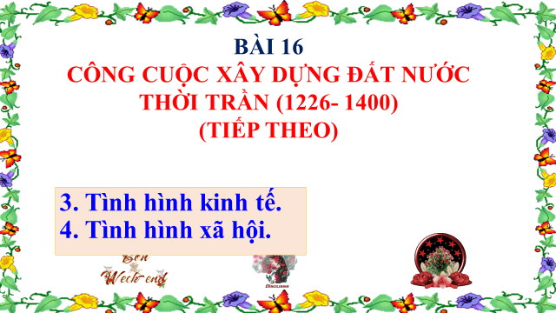
HÌNH THÀNH KIẾN THỨC MỚI
Các loại rau củ quảmà chúng ta ăn hiện nay có nguồn gốc từ thời xa xưa, là thành quả lao động của nghề nông một trong những ngành kinh tế chính của nhân dân ta bên cạnh nghề thủ công và thương nghiệp. Vậy kinh tế thời Trần có những đặc điểm gì nổi bật chúng ta cùng vào phần 3 nhỏ tìm hiểu nhé!
3. TÌNH HIÌNH KINH TẾ
Hỏi. Tình hình kinh tế nông nghiệp, nhà Trần như thế nào?
3. Tình hình kinh tế:
* Nông nghiệp:
- Biện pháp: khai hoang, đắp đê, đào sông ngòi… Đặt chức quan chăm lo nông nghiệp, thuỷ lợi.
- Thành tựu: cây trồng đa dạng, phong phú.

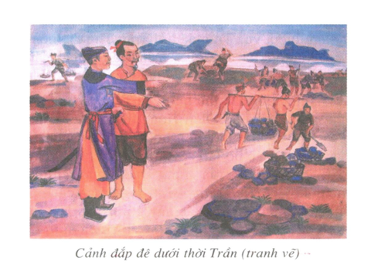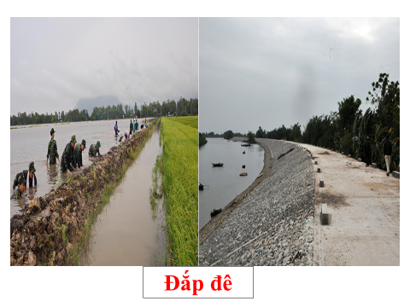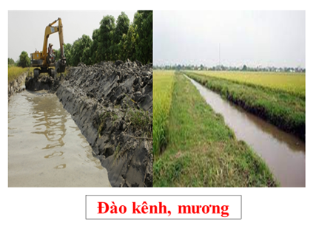
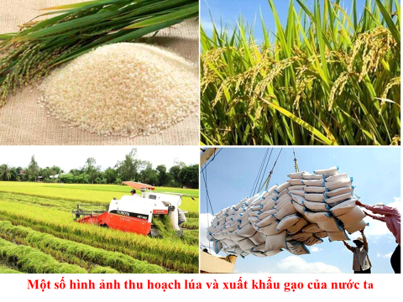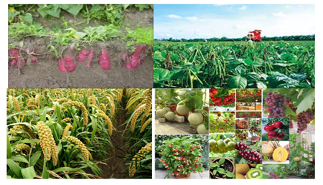
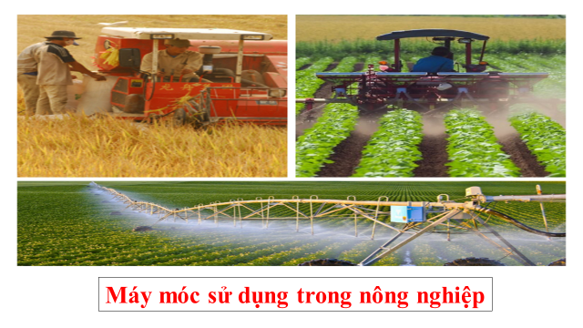
- nông nghiệp vẫn là nền kinh tế quan trọng của ta. Nước ta xuất khẩu lúa gạo đứng hàng thứ mấy thế giới? Thứ hai thế giới nhờ Ứng dụng thành tựu khoa học kĩ thuật vào sản xuất nông nghiệp: sử dụng phân bón hóa học (sử dụng quá nhiều sẽ ảnh hường sức khỏe), giống lúa mới ngắn ngày, máy móc hiện đại… làm tăng năng suất.
- 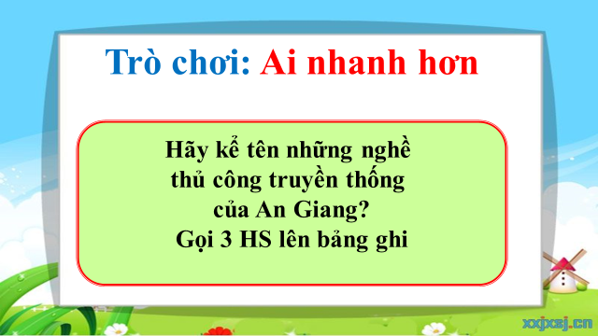

CHUYỂN Ý QUA TCN: Bên cạnh sự phát triển của nông nghiệp thì thủ công nghiệp thời Trần ra sao?
3. Tình hình kinh tế:
* Thủ công nghiệp:
- Xuất hiện nhiều ngành nghề: gốm, dệt, đúc đồng, làm giấy…
- Sản phẩm đa dạng, phong phú.

- Nhóm 1 trình bày về nghề gốm. Khi HS lên trình bày GV cho xem hình gốm.
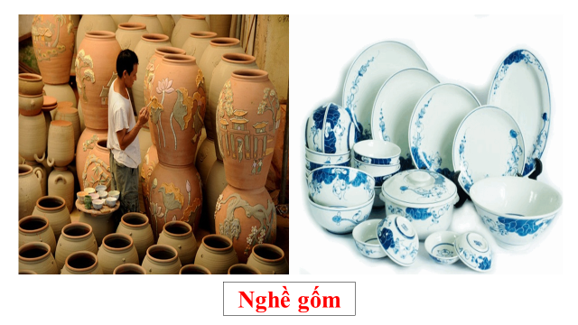
GV nhận xét cho điểm. GV cho xem bình gốm thật.
- Nhóm 2 trình bày về nghề dệt. GV cho xem hình dệt.
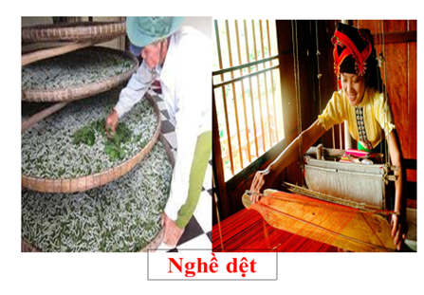
GV nhận xét cho điểm. GV cho xem vải thật.
- Nhóm 3 trình bày về nghề đúc đồng. GV cho xem hình đúc đồng.
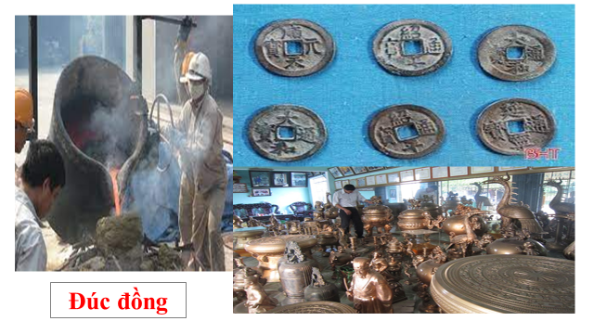
GV nhận xét cho điểm. GV cho xem tiền xu thật.
- Nhóm 4 trình bày về nghề làm giấy. GV cho xem hình làm giấy.
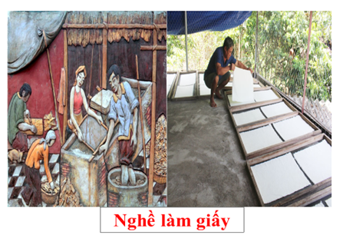
GV nhận xét cho điểm. GV cho xem cuốn tập HS thật.
Bên cạnh đó còn nghề tạc tượng, nghề khắc gỗ.

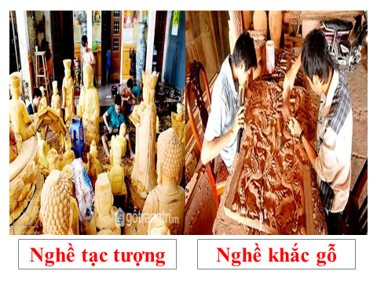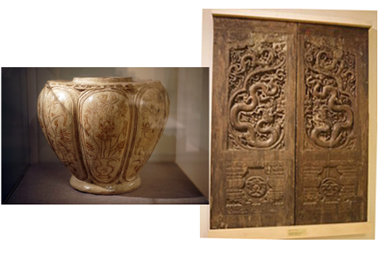
Hỏi. Quan sát hình ảnh 16.4, 16.5 / 67, em có nhận xét gì về sản xuất thủ công nghiệp thời Trần?
Liên hệ các nghề thủ công hiện nay của nước ta được xuất đi nước ngoài như các mặt hàng thủ công mỹ nghệ, may mặc, giày da…

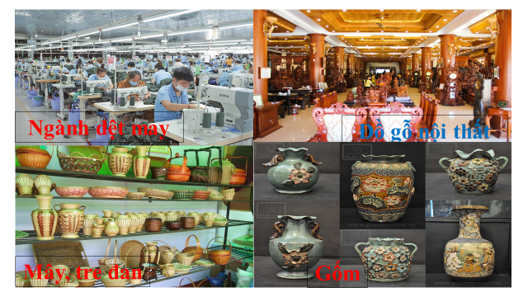

Hỏi. Thương nghiệp thời Trần như thế nào?
3. Tình hình kinh tế:
* Thương nghiệp: phát triển mạnh
- Tiền dùng phổ biến.
- Buôn bán với người nước ngoài ở các cửa biển: Vân Đồn, Hội Thống, Hội Triều…

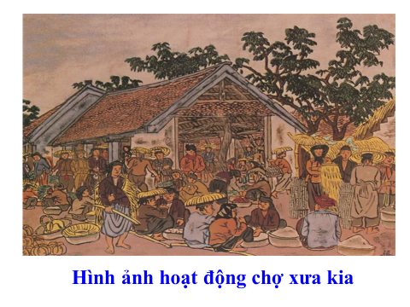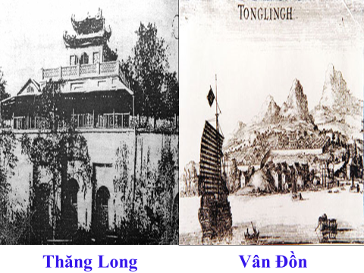
Hỏi. Ngày nay các em mua hàng ở những đâu?
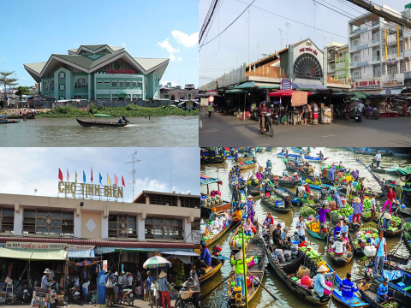

Hỏi. Việt Nam buôn bán với các nước nào trên thế giới?
Chúng ta ko chỉ buôn bán với nhiều nước trên thế giới mà còn kêu gọi các nước đấu tư phát triển tại VN.

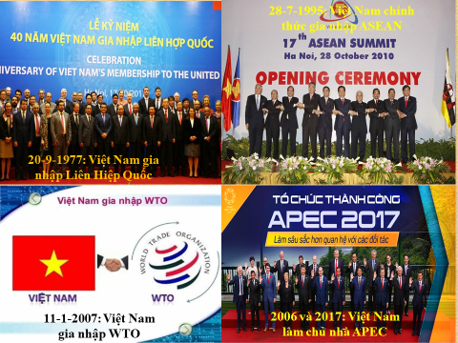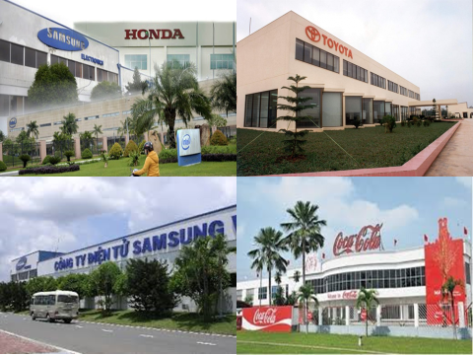

(Dầu gọi đầu sunsik… bột ngọt Ajingon, sốt Magione..

Hỏi. Tìm những cụm từ trong tư liệu mục 16.6/ 67 cho thấy sự phát triển kinh tế Đại Việt dưới gốc nhìn của sứ thần nhà Nguyên?
Hỏi. Nhận xét về tình hình kinh tế nhà Trần?
-> Kinh tế nhà Trần ngày càng phát triển, Đại Việt trở thành nước giàu mạnh, phồn thịnh.
CHUYỂN Ý QUA PHẦN 4. Bên cạnh tình hình kinh tế thì tình hình xã hội thời Trần có gì thay đổi các em qua phần 4 nhỏ cùng tìm hiểu.
HS đọc tư liệu trang 68 trả lời các câu hỏi sau:
Hỏi. Cho biết đời sống của các giai cấp, tầng lớp thời Trần?

4. Tình hình xã hội:
- Vua, quý tộc, quan hưởng nhiều đặc quyền.
- Địa chủ ngày càng nhiều.
- Nông dân vẫn là lực lương lao động chính trong xã hội.
- Ngòai ra, còn có thợ thủ công, thương nhân, nô tì.

Hỏi. Hãy lí giải vì sao XH thời Trần phân hoá như vậy nhưng vẫn yên bình? (Nhờ các chính sách trọng dân và gần gũi với dân của nhà Trần nên về cơ bản xã hội yên bình và hòa thuận).
Hỏi. Thông tin tư liệu trong mục 16.7/ 68, theo quan điểm của Hưng Đạo Vương thì những yếu tố nào sẽ giúp triều đình tạo sự ổn định và vững bền của một XH?
Yếu tố giúp triều đình tạo nên sự ổn định và bền vững của một xã hội đó là: “khoan thư sức dân để làm kế sâu gốc bền rễ, đó là thượng sách giữ nước”. Khoan thư sức dân ở đây nghĩa là đòi hỏi nhà cầm quyền phải bồi dưỡng sức dân, phải quan tâm, chăm lo đời sống của dân. Đây chính là yếu tố cốt lõi tạo nên sự ổn định và bền vững của một xã hội.
GV cho xem hình và liên hệ chính sách đối với dân hiện nay của Đảng và Nhà nước.
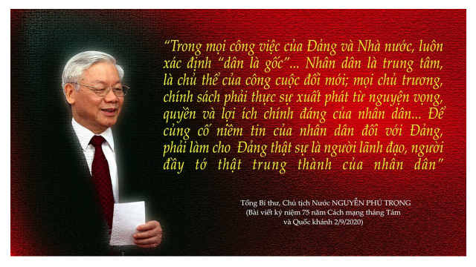
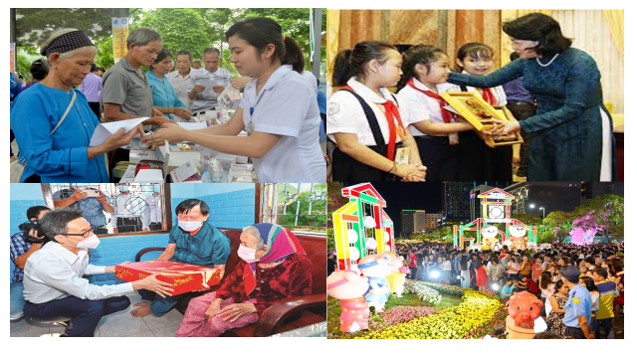

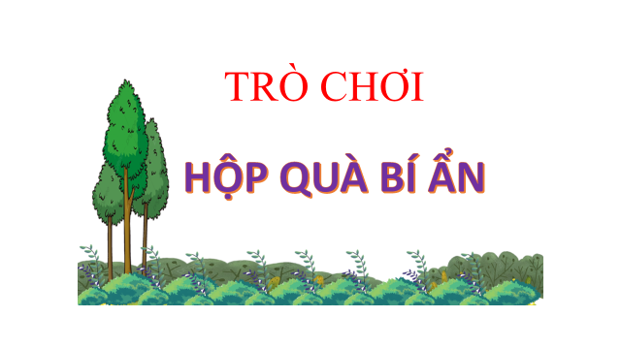Hướng dẫn về nhà
Các em học bài này và xem trước bài mới nhé!
Học bài và Chuẩn bị phần 5 và phần Luyện tập.
+ Những thành tựu chủ yếu về văn hóa thời Trần.
+ Bài tập 1 và 2 trang 70.
Tài liệu được chia sẻ bởi Website VnTeach.Com
https://www.vnteach.com
Một sản phẩm của cộng đồng facebook Thư Viện VnTeach.Com
https://www.facebook.com/groups/vnteach/
https://www.facebook.com/groups/thuvienvnteach/

